Fiche de révision- Les aires urbaines, une nouvelle géographie d’une France mondialisée

**Qu’est-ce qu’une aire urbaine ?**

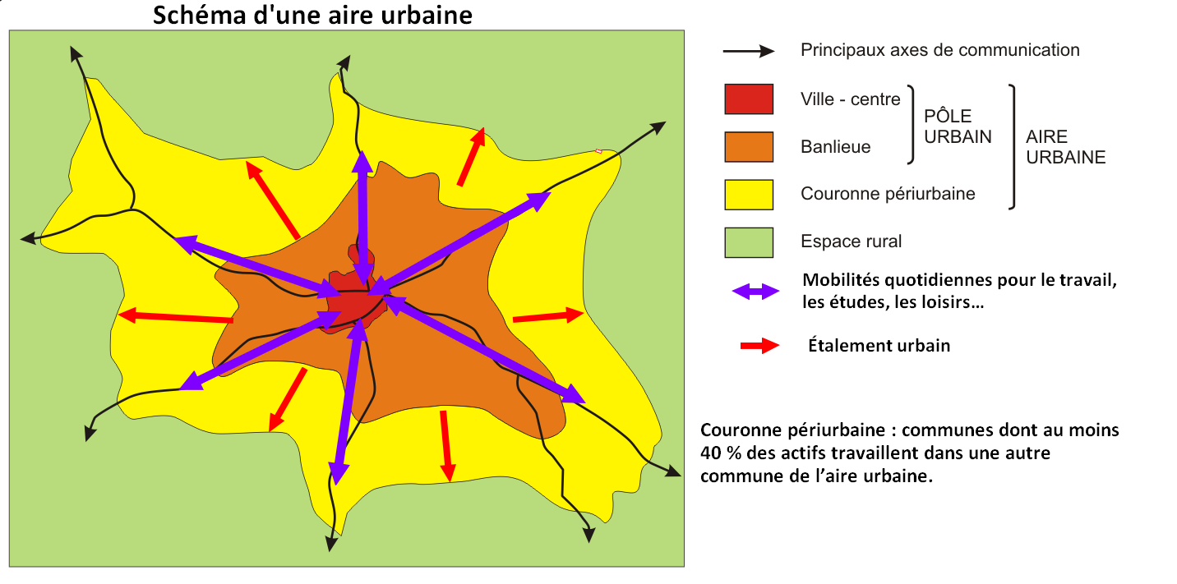

Une **aire urbaine** est un espace géographique continu qui comprend :

* Une **ville-centre**,

**Pôle urbain** (au moins 5 000 emplois)

* Ses **banlieues** immédiates
* Une **couronne périurbaine** (au moins 40% travaillent dans une autre commune de l’aire urbaine).

La **ville-centre,** la ville principale de l’aire urbaine, est en général une ville ancienne avec un **centre-ville historique**, de **nombreux immeubles anciens et récents**, généralement à la périphérie du centre-ville. Elle concentre les **emplois**, des **activités** de commerce, services, de loisirs **nombreuses** et **importantes** qu’on ne retrouve pas dans les autres parties de l’aire urbaine. Elle est **très peuplée.**

La **banlieue**, est formée des communes autour de la ville-centre. On y trouve des **immeubles collectifs** et **des lotissements de pavillons**, ainsi que des **activités** nécessitant de **l’espace** comme les **centres commerciaux**.

La **couronne périurbaine** est formée de **communes urbaines et rurales** dans les **campagnes** autour des banlieues. Les **maisons individuelles anciennes et récentes** notamment dans **des lotissements de pavillons** y dominent. On y trouve des **commerces et services de proximité** : école, épicerie… Les **mobilités quotidiennes** y sont importantes. Au moins 40 % de sa population vont travailler dans une autre commune de l’aire urbaine (migrations pendulaires), le plus souvent dans la ville-centre. Sa population se rend aussi dans la ville-centre pour ses études, ses loisirs, ses courses…

Une **ville** est une unité urbaine de 2000 habitants au moins vivant dans un habitat groupé.

La **population urbaine** : population vivant dans les villes appelée les citadins ou les urbains.

Une **ville-centre** : la ville principale d’une aire urbaine formée d’un centre-ville et de quartiers périphériques.

La **banlieue ou périphérie suburbaine**: communes autour de la ville-centre la touchant.

Un **pôle urbain**: ensemble formé d’une ville-centre et de ses banlieues immédiates.

Une **couronne périurbaine**: ensemble des communes rurales (villages) et urbaines (villes) dont au moins 40 % travaillent dans une autre commune de l’aire urbaine.

L**’urbanisation**: C’est le développement des villes donc la transformation des espaces ruraux en espaces urbains.

Une **agglomération :** ensemble formé d’une ville et ses banlieues.

Un **espace rural** : espace de densité de population relativement faible, caractérisé par les activités agricoles.

Un **rural :** un habitant des campagnes.

Un **périurbain :** un habitant des espaces périurbains.

Les **migrations pendulaires :** déplacement quotidien entre le domicile et le lieu de travail.

### Étalement urbain, périurbanisation

**Étalement urbain** : développement des surfaces occupées par les espaces urbanisés (plus rapide que l’augmentation de la population des villes). C’est surtout la **couronne périurbaine** qui se développe en liaison avec la **périurbanisation.**

**Périurbanisation :** c’est un phénomène d’urbanisation où les citadins décident de s’installer dans les communes rurales proches tout en continuant à venir travailler tous les jours en ville.

1

**Causes de l’étalement urbain** et de la **périurbanisation** :

- **Logements moins chers** à la **périphérie** qu’au centre-ville <= **Manque de logements** dans le **centre-ville**.

- Volonté d’avoir un **habitat individuel** (qui consomme plus de surface que les immeubles collectifs) et un **cadre de vie plus naturel** et **agréable**.

- Des **transports individuels** (voitures) plus **rapides** et **plus pratiques** que les **transports en commun insuffisants**.

**Conséquences de l’étalement urbain** posent des **problèmes de développement durable** (= enjeux économiques, sociaux et environnementaux) :

- **Grignotage du territoire par les espaces urbanisés** : **perte de terres agricoles,** recul des **forêts… ;**

- **Faible mixité sociale**: les centres-villes concentrent les populations aisées, alors que les populations plus pauvres sont repoussées dans les périphéries de plus en plus lointaines ;

- **Augmentation des distances parcourues** =>Augmentation utilisation des voitures particulières =>Augmentation des gaz à effet de serre (**pollution**) ;

- **Embouteillages** liés aux **mobilités quotidiennes** pour le travail (migrations pendulaires), les études, les loisirs ;

- Des **conséquences financières** lourdes : Pour répondre aux exigences des périurbains des **aménagements coûteux** sont entrepris : infrastructures (routes…), commerces, services, activités récréatives...

Pour **lutter contre l’étalement urbain et ses conséquences négatives, différents aménagements sont faits** :

* **Construction de logements** dans la **ville-centre** dont une partie est réservée aux logements sociaux afin de redensifier le centre-ville et de favoriser la mixité sociale.
* Aménagements visant à **développer les transports doux** (vélos, tramways) et les **transports en commun** (parking dans les gares, à l’entrée des pôles urbains…) et à **limiter la circulation des voitures**.
* Construction d’**éco-quartiers** qui répond à des critères bien définis respectant les principes du **développement durable** : une urbanisation **durable** soucieuse de **respecter l’environnement** (ressources locales, circuits courts, espaces verts, réduction des dépenses d’énergie, gestion des eaux de pluie, transports doux…) tout en favorisant la **mixité sociale.**

### Métropolisation : l’influence des grandes aires urbaines

Plus de **80%** des Français vivant **dans les grandes aires urbaines** et **60 %** vivent dans **les pôles urbains des grandes aires urbaines.**

= la **métropolisation** : **concentration des hommes et des activités dans les grandes villes** en **raison** de leur dynamisme **économique**, de leur **cadre de vie**, de leur **bonne connexion aux réseaux de transport nationaux** et de la qualité de leurs **équipements** (commerces et services publics et privés).

Les **plus grandes aires urbaines** **dominent** les **autres aires urbaines plus petites** et leur région car elles ont **des fonctions de commandement importantes** : des grandes entreprises, et donc des emplois nombreux et diversifiés, des universités, des services de haut niveau, une offre culturelle importante, et un cadre de vie agréable (loisirs, sports… ).

Ces aires urbaines forment le **réseau urbain français** et sont **toutes connectées entre elles**.

### Un réseau urbain déséquilibré : le poids de Paris, 3e ville-monde

|  |  |  |
| --- | --- | --- |
|  | Aires urbaines | Population (2017) |
| 1 | Paris | 12 628 266 |
| 2 | Lyon | 2 323 221 |
| 3 | Marseille-Aix-en-Provence | 1 760 653 |
| 4 | Toulouse | 1 360 829 |
| 5 | Bordeaux | 1 247 977 |
| 6 | Lille | 1 191 117 |
| 7 | Nice | 1 006 201 |
| 8 | Nantes | 972 828 |
| 9 | Strasbourg | 790 057 |
| 10 | Rennes | 733 320 |
| 11 | Grenoble | 689 840 |
| 12 | Rouen | 666 035 |
| 85 | Évreux | 113 809 |

Le **réseau urbain français est déséquilibré** par le **poids très important** de **Paris**. Paris a la **plus grande aire urbaine de France : la plus peuplée** (plus de 12 millions d’hab., 6 fois plus que Lyon la 2e) et aussi **la plus influente. Elle concentre toutes les fonctions de commandement de la France :**

* **Politique** : gouvernement, Parlement…
* **Économique** : le 1er quartier des affaires d’Europe, la Défense, les emplois hautement qualifiés, les sièges sociaux…
* **Culturel** : une forte concentration de musées, de spectacles…
* Un **carrefour** de tous les moyens de **transports** (routes, aéroports, train).

**Seule ville de France ayant une influence mondiale, Paris est la 3e ville-monde.**

**Ville mondiale ou Ville-monde :** ville qui, par sa puissance économique, financière, politique et culturelle, exerce une influence sur le reste du monde.

*Source* : dernier recensement INSEE.

2

**Inégale répartition de la population**

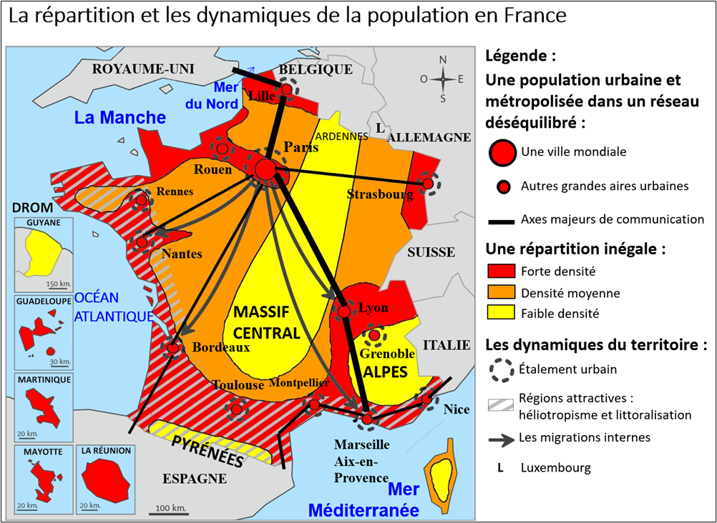

* **Fortes densités :** 
  + Aires urbaines ;
  + Vallées (espace autour d’un cours d’eau) ;
  + Littoraux ;
  + DROM sauf la Guyane ;
  + Frontières terrestres au nord et à l’est du territoire métropolitain.
* **Faibles densités :**
  + La **diagonale du vide** des Ardennes au nord-est aux Pyrénées au sud-ouest du territoire métropolitain ;
  + Les Alpes du Sud ;
  + La Corse intérieure ;
  + Les Pyrénées ;
  + La Guyane.

**Explication des faibles densités :**

* + - **Exode rural** puis **mécanisation de l’agriculture** => vide les campagnes.
    - Certaines régions **montagneuses** (Alpes du Sud, Pyrénées).
    - **Forêt dense équatoriale** en Guyane.

**Les dynamiques de la population : une population métropolisée et mobile**

* + - **Métropolisation :** concentration des hommes et des activités dans les grandes aires urbaines.
  + **Étalement urbain** à l’origine de **mobilités quotidiennes.**
  + **Migrations internes** du nord (déclin des vieilles régions industrielles) vers les **régions attractives** du **sud** et de **l’ouest** à cause de leur **cadre de vie agréable** : fort ensoleillement au sud **(héliotropisme)**, mais aussi les littoraux **(littoralisation).**

**Héliotropisme** : attirance pour le soleil, les régions ensoleillées.

**Littoralisation** : concentration de la population et des activités sur le littoral.

* + **Effet frontière au nord et à l’est** (proximité mégalopole européenne). 3